**ГУ «Жолымбетская средняя школа №1»**

**Открытый классный час**

**«Мы за здоровый образ жизни»**

**Подготовила учитель начальных классов:**

**Тажева О.Н.**

**2019-2020 у.г.**

**Открытый классный час: «Мы за здоровый образ жизни»**

Цель:

- сконцентрировать внимание учащихся на ценности здоровья;

- помочь учащимся задуматься о необходимости быть здоровым;

-развивать творческие способности, память, внимание.

Задачи:

- актуализировать и развивать знания учащихся о здоровом образе жизни;

- развивать умение учащихся осуществлять самостоятельный поиск необходимой информации с использованием различных источников;

- воспитывать ответственное отношение к своему здоровью.

Оборудование:

Компьютерная презентация

Плакаты, рисунки детей.

Карточки для каждой группы

**Ход классного часа**

**Организационный момент**

Здравствуйте ребята, здравствуйте уважаемые гости. Сегодня мы с вами проведем открытый классный час, а тему вы определите сами ,посмотрев на шары с буквами. Кто догадался о чем мы с вами сегодня будем говорить?

Многие задают себе вопрос: «Как прожить, чтобы не стареть?» И себе отвечают: «Так не бывает». Каждый человек хоть чем-то, да болеет. Но почему один попадает в больницу два раза за всю жизнь, а другой чуть ли не каждый месяц? Уже давно установлено, что за здоровьем надо следить с детства. Давайте проведем небольшое тестирование о своем здоровье, вам предлагается перечень утверждений, каждое из которых требует ответа «да» или «нет». Эта информация будет полезна, прежде всего, вам.

**Тест «Твое здоровье».**

1. У меня часто плохой аппетит.

2. После нескольких часов работы у меня начинает болеть голова.

3. Часто выгляжу усталым и подавленным, иногда раздраженным и угрюмым.

4. Периодически у меня бывают серьезные заболевания, когда я вынужден несколько дней оставаться в постели.

5. Я почти не занимаюсь спортом.

6. В последнее время я несколько прибавил в весе.

7. У меня часто кружится голова.

8. В детстве я перенес несколько серьезных заболеваний.

9. У меня плохой сон и неприятные ощущения утром после пробуждения.

За каждый ответ «да» поставьте себе по 1 баллу и подсчитайте сумму.

Результаты.

1-2 балла. Несмотря на некоторые признаки ухудшения здоровья, вы в хорошей форме. Ни в коем случае не оставляйте усилий по сохранению своего самочувствия.

3-6 баллов. Ваше отношение к своему здоровью трудно назвать нормальным, уже чувствуется, что вы его расстроили довольно основательно.

7-9 баллов. Как вы умудрились довести себя до такой степени? Удивительно, что вы еще в состоянии ходить и работать. Вам немедленно нужно изменить свои привычки, иначе…

Конечно, вы вправе не согласиться с данной интерпретацией результатов, но лучше давайте задумаемся о своем образе жизни и выделим основные правила здорового образа жизни.

**Конкурс «Анаграммы» (Работа в группах)**

На листочках записаны в разном порядке буквы. Нужно собрать слово, связанное со здоровьем. Кто быстрее?

ЗКУЛЬФИТРАУ – физкультура

ДКАЗАРЯ – зарядка

ЛКАЗАКА – закалка

ЕНГИАГИ – гигиена

ЛКАПРОГУ  – прогулка

Итак, вы назвали основные компоненты здорового образа жизни. Остановимся на каждом из них.

**Провести игру «Крокодильчики»**

Карточки: умываться, мыть руки, расчёсываться, чистить зубы, мыться в бане.

Учащиеся по очереди вытягивают карточку, на которой написано задание и с помощью жестов стараются выполнить его, а остальные участники должны догадаться, что им показывают. Таким образом подходим к первому правилу ЗОЖ.

***1.Личная гигиена***(слайды8-10)

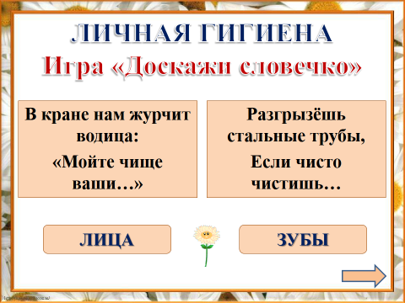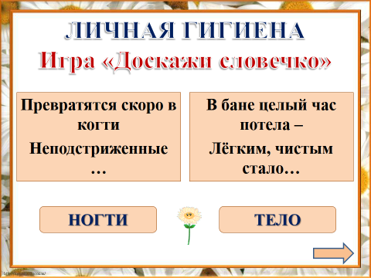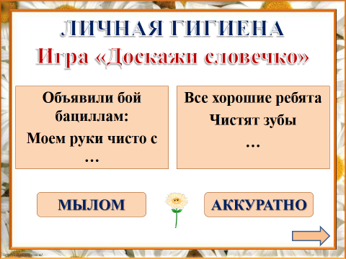

2.Правильное питание(слайды11-13)

На доске две корзины. В одну ученики складывают полезные продукты, в другую –вредные. Затем проверяют свой выбор по эталону на слайдах.

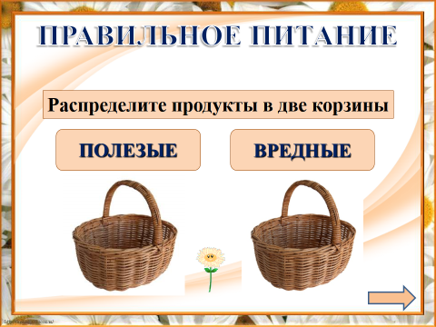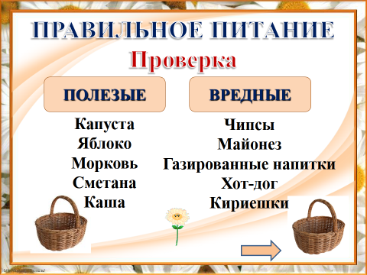

Проведем викторину «Правильное питание»

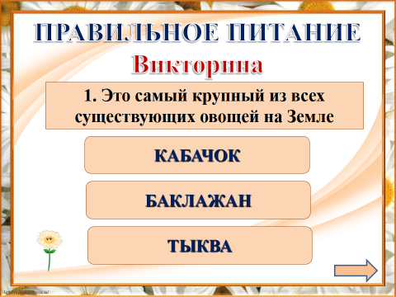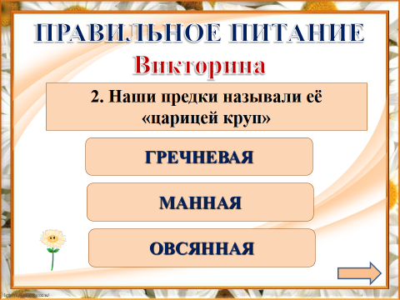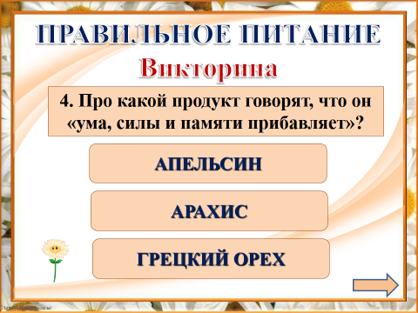

Подведем итог

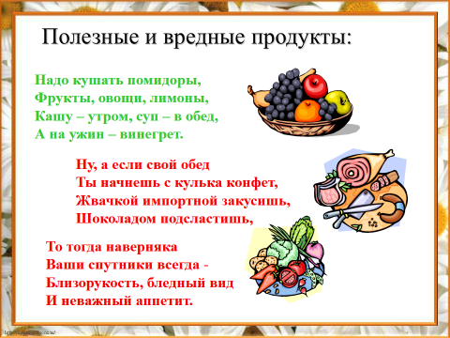

3.Режим дня(слайды 20-21)

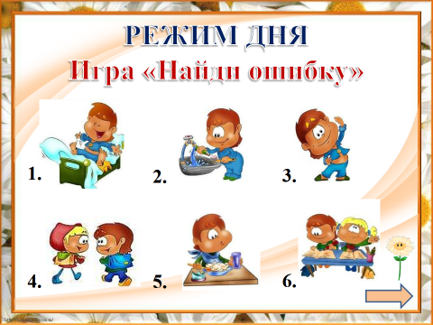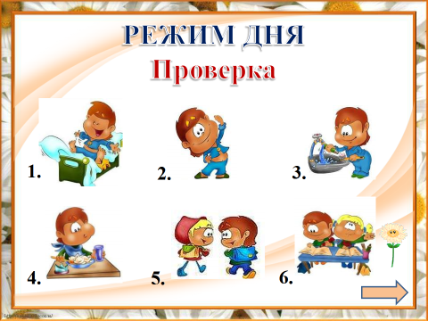

Справочная информация (Слайд22-23)

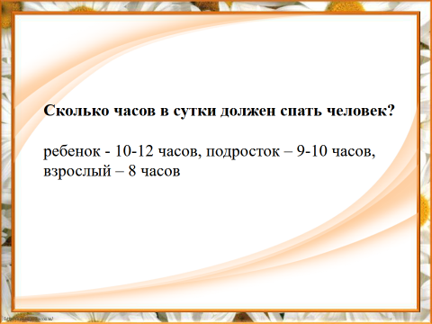

4.Отсутствие вредных привычек. Игра «Найди ошибку»(24-25)

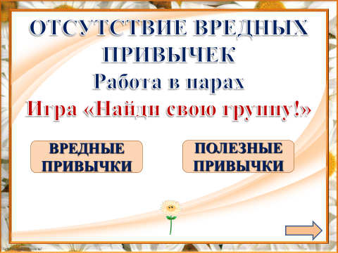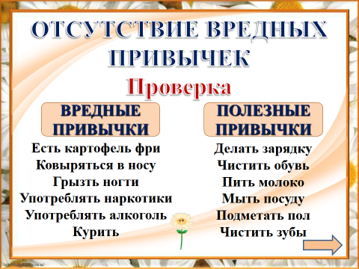

А сейчас ребята покажут вам небольшую русскую народную сказку с намёком «Репка». А пока они готовятся давайте немного отдохнем и выполним музыкальную разминку.

***Показ сказки репка.***

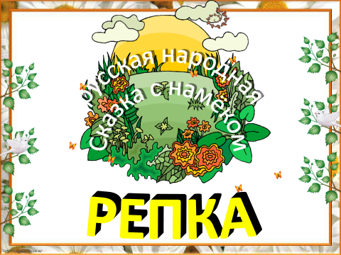

5.Физкультура и спорт»(слайды26-2)

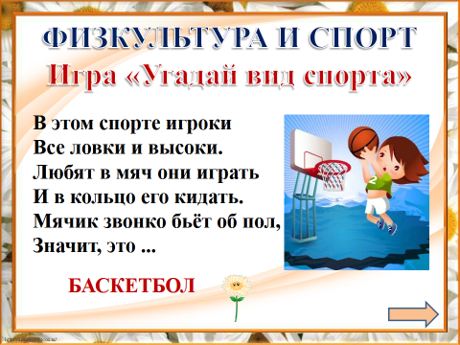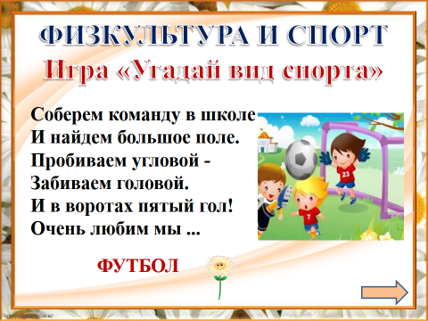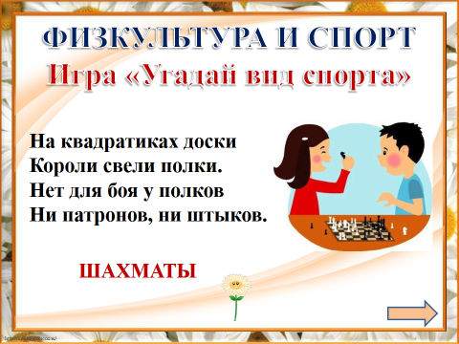

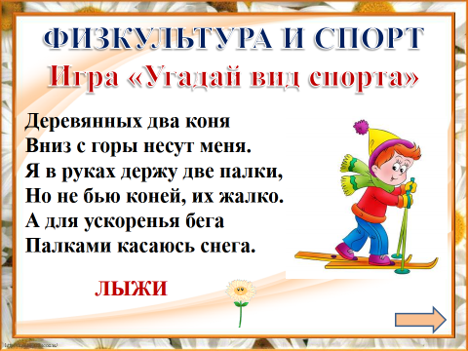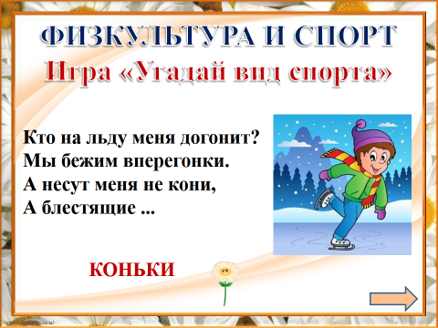

**Рефлексия.**

- Я хочу прочитать вам притчу *«О бабочке»*

Когда-то в древнем Китае жил очень умный и гордый знатный вельможа. Однажды по всей стране прошел слух, что на границе живет мудрец, самый умный и мудрый на свете. Об этом узнал вельможа. Он очень рассердился: кто может назвать монаха самым умным? Вельможа приказал пригласить этого монаха к себе. Сам же придумал ему загадку: «Я возьму в руки бабочку, и спрячу за спиной, а затем спрошу, что у меня в руках живое или мертвое. Если он скажет, что живое – я раздавлю бабочку. Если скажет мертвое – я раскрою руку и бабочка взлетит». И вот настал день встречи. В зале **собралось** много людей послушать словесный поединок двух наимудрейших людей. Вельможа сидел на высоком троне и держал бабочку за спиной, с нетерпением ждал монаха. Двери открылись, и в зал вошел небольшого роста худенький человек. Монах поприветствовал вельможу и сказал, что он готов отвечать на его вопросы. И тогда, улыбаясь, вельможа спросил: *«Скажи мне, что у меня в руке – живое или мертвое?»* Мудрец немного подумал, улыбнулся и ответил: *«ВСЕ В ТВОИХ РУКАХ!»*. Вельможа растерялся и выпустил бабочку, которая, почувствовав свободу, радостно махая своими прекрасными крыльями, улетела.

Уже сегодня вы держите в своих руках свое будущее. И только вы сами ответственны за него.

От тебя сегодняшнего и от твоих сегодняшних решений зависит, каким будешь ты завтра и ты – в будущем.

- Заботиться о своём **здоровье** должен каждый человек. Главное – захотеть быть **здоровым**!

Покажите раскрытую ладонь те, кому сегодня было интересно и все понятно, кому было не интересно -2 пальца, кто ничего не понял-1 палец.

Главное в жизни – это здоровье!

С детства попробуйте это понять!

Главная ценность – это здоровье!

Его не купить, но легко потерять.

Будьте здоровы !